浙江省温州市2016年初中毕业与升学考试
语文试题
一、语文知识积累（28分）
1．读下面这首诗，根据拼音写出相应的汉字。（4分）

满树桃花盛开
未必每朵都能结果
熠熠如玫瑰色的泡沫
映（chèn） （1） 云影蓝天。

灵感也像桃花
每天成千上百地（zhàn） （2） 放
开吧！一切顺其自然
别问能收获什么。

也当有嬉戏与（chún） （3） 真
也当花开满树
否则天地便太过狭（ài） （4）
生命也缺乏乐趣。
——[德]赫尔曼·黑塞《桃花盛开》
2．古诗文名句默写。（12分）
（1）十五从军征， ▲ 。（《十五从军征》）
（2）黑云压城城欲摧， ▲ 。（李贺《雁门太守行》）
（3） ▲ ，人约黄昏后。（欧阳修《生查子·元夕》）
（4）子曰：“敏而好学， ▲ ，是以谓之文也。”（《论语·公冶长》）
（5）忽逢桃花林，夹岸数百步，中无杂树， ▲ ， ▲ 。（陶渊明《桃花源记》）
（6）李商隐《夜雨寄北》中，设想相逢之日再诉今日离情的诗句是“ ▲ ， ▲ ”。
（7）赵师秀雨夜约客，客人迟迟不至。“ ▲ ， ”两句生动描写了诗人深夜独坐，望灯而待的情景。
（8）在生死大义面前，孟子主张“舍生而取义者也”，文天祥慷慨陈词“ ▲ ？ ▲ ”。古人的这些豪壮之语感召了多少仁人志士为正义事业而英勇献身!
3．解释下列句中的加点词。（6分）
（1）近塞上之人有善术者，马无故亡而入胡。（《塞翁失马》）
（2）微斯人，吾谁与归？（《岳阳楼记》）
（3）寡人欲以五百里之地易安陵，安陵君其许寡人！（《唐雎不辱使命》）
4．名著阅读。（6分）
（1）表格中的句子是对不同名著的评论，请分别为下面名著选择正确的一项。（3分）

名著 | 《钢铁是怎样炼成的》（①） | 《名人传》（②） | 《老人与海》（③）
评论 | A．这本书是对一种即使一无所获仍旧不屈不挠的奋斗精神的讴歌，是对不畏艰险、不惧失败的那种道义胜利的讴歌。——董衡巽  B．这本书在我的成长过程中有很大的影响，书中浓郁的英雄主义、理想主义、献身精神在相当长的时间里成为我精神生活的最重要的支柱。——张洁  C．这本书着重记载伟大的天才，在人生忧患困顿的征途上，为寻求真理和正义，为创造能表现真、善、美的不朽杰作，献出了毕生精力。——杨绛

（2）在《三国演义》中，刘表和吕布对刘备有不同的评价，你更赞成谁的观点？结合小说相关情节，简要论述。（3分）
①玄德仁人也。——刘表 ②是儿最无信者！——吕布
二、现代文阅读（31分）
（一）（19分）
为了水晶心
[美]弗朗西斯·弗罗斯特
（1）农场就在山顶上，周围大山连绵不绝，苍茫茫地给人以温柔亲切的感觉。当他赶着牛群走向牧场的时候，当他穿过晒谷场到猪圈去的时候，他总喜欢看着那些大山。
（2）他是一个漂亮的小伙，喜欢让风雨阳光直接接触他的皮肤。父母去世后，给他留下了负债累累的农场。后来，邻居哈德把女儿萨丽嫁给了他。
（3）婚后，萨丽发现她所嫁的不只是个农夫，而且还是个诗人。那天，他拿着从林子里采来的七瓣莲走到她面前。
（4）“我无法给你别的好东西，因为我们欠着债，但如果你喜欢的话，我可以带给你树林里的东西。”
（5）她把一只手轻轻地放在他面颊上，“我更喜欢树林里的东西，约翰。”
（6）“这儿有一首诗。”他朗诵了起来。
（7）听完后，她大为惊讶，“啊！真是棒极了！约翰！是你写的吗？”
（8）他惭愧地露齿一笑，“这……”
（9）“一定是你写的！我真不知道你还会写诗！再多给我写一些吧！”
（10）“晚饭后我再给你读一首。”他说。
（11）他走进谷仓，从干草垛里掏出一本被虫子蛀过的诗集。他曾想，既然没什么可送给萨丽的，那就给她一点别的东西——能从这本书中找到的最美的诗句。他并没有想到她会以为是他写的，而且还给她带来了欢乐。他坐在干草垛上又背下了一首。
（12）晚上，他们在晒谷场上散步，看着大山，他用低沉的声音给她朗诵。她的欢喜对他来说比饭菜更香甜。
（13）儿子出生后，他逐渐增加了一些新诗，每次她都会说：“写得真好，约翰！”
（14）女儿出生那年，庄稼很不好，债务沉重地压在他的身上。冬夜里，孩子们进入了梦乡，萨丽坐在火炉旁缝补衣衫，他就靠在椅子上，端详着她，心里在想，即使用最伟大的诗歌来形容她也绝不过分。这时，她抬起头微笑着说：“再给我朗诵一遍《爱人，让我们肝胆相照》吧，约翰。”
（15）他轻声朗诵起来：
“啊！爱人，让我们肝胆相照。
因为，
尽管这个世界在我们梦中
是那么丰富，那么清新，那么美好，
而在现实中
却没有欢乐，没有温馨，没有阳光普照。
我们好像站在漆黑的原野上，
听凭世风日下，正不压邪，风雨飘摇。”
（16）第三个孩子生下来就死了，萨丽也病得厉害。债单上又增了一笔医药费。
（17）光阴荏苒，他们辛辛苦苦、一点一滴地减少着债务。
（18）有一天，女儿拿来了一本小书。
（19）“您还记得那些年爸爸读给您听的诗吗？它们都在这本书上！看这儿——‘去吧，从山里来的牧童，因为他们在呼唤你……”
（20）“这是那年冬天，孩子死了的时候，他读给我听的。”
（21）“他一直在骗人！他说是他写的这些诗！”
（22）“不，”萨丽低哑地说道，“是我对他这样说的。除了诗以外他什么也没说过。我永远不让他知道我已了解了事实。不然他的心都会碎了的。我现在知道了他是多么爱我……”
（23）六十岁时，约翰到山下还清了最后一笔债。回来后，他走进谷仓，坐在干草垛上，哭了起来。他给她背了四十年的诗，他们俩相濡以沫，真是像诗里讲的“肝胆相照”。现在好了，他再不需要昧着良心给她背诗了。
（24）萨丽在谷仓找到他。他们一起来到晒谷场上，又注视着大山。
（25）“大山是我们的了，我们可以尽情地看了，一直到死。”他说道。
（26）但是，就在那一个星期，萨丽发起了高烧。约翰心如火燎，紧握着她发烫的手指。
（27）“约翰，”她哽塞着说，“诗，新的。”
（28）他怔住了。所有背过的诗他都反复地念给她听了。
（29）“好，亲爱的。”他吃力地把一个个字组织在一起，为她作了一首诗，他自己的诗，他一生当中唯一的一首诗。
“那些永远属于我们的大山啊，
把飞花般的群星撤满天上。
大山用夜的语言互诉衷肠，
直入云霄的峰巅像插上了翅膀。
我和我的爱人将攀上群峰，
乘上那岩石的翅膀在长空里翱翔
她把头埋进我的臂弯，
我把唇垂在她的脸庞。”
（30）“是你写的，约翰？”
（31）“是的，是我自己写的。”他说。
（32）他把她埋在能看到大山的地方。那本诗集同七瓣莲一起躺在她的坟墓上。
（选自《心灵的日出》，有删改）
5．约翰为什么送给萨丽从林子里采来的七瓣莲？阅读第（3）段，根据上下文简要回答。（3分）
6．下列表述不恰当的一项是（▲）（3分）
A．文题中的“水晶心”，喻指澄澈美好的心灵。小说中的约翰和萨丽都拥有这样的水晶心。
B．小说中介入诗歌，丰厚了内容，增添了诗意，也使主人公真挚的爱情更令人感动。
C．小说用浪漫的笔调描绘出多幅温馨的画面，反映了主人公顺利美好的生活境遇。
D．萨丽的死，给童话般的故事添上一抹悲剧色彩，使小说更有震撼人心的力量。
7．在约翰“一生当中唯一的一首诗”中，他为什么要借助“大山”表达情感？结合小说内容加以分析。（5分）
8．《心灵的日出》一书的编者将这篇小说编人“第二种生活”单元。结合小说内容，联系下边的单元导语，探究编者的意图。（8分）
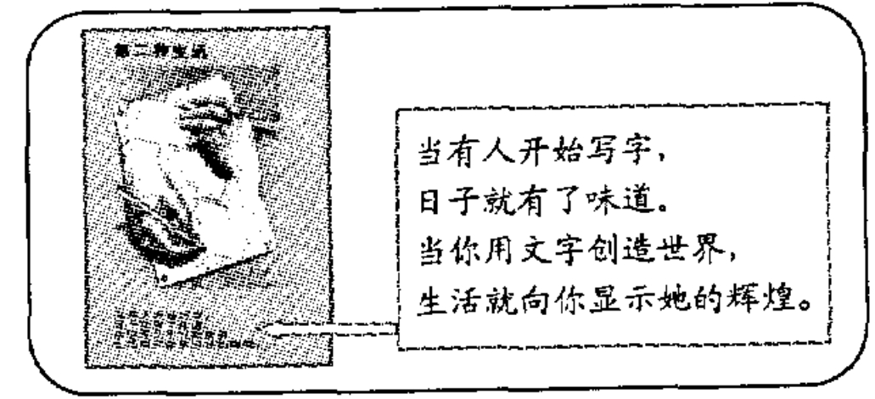
当有人开始写字，
日子就有了味道。
当你用文字创造世界，
生活就向你显示她的辉煌。
（二）（12分）
编辑：Lily 制图：Clyde
从解放初期的平房街道，到1958年前后的单位社区，再到上世纪90年代后的商品房，随着居住条件的三次大改变，我国社会的邻里关系也在随之变化。
嘿，邻居！
中国邻里关系调查

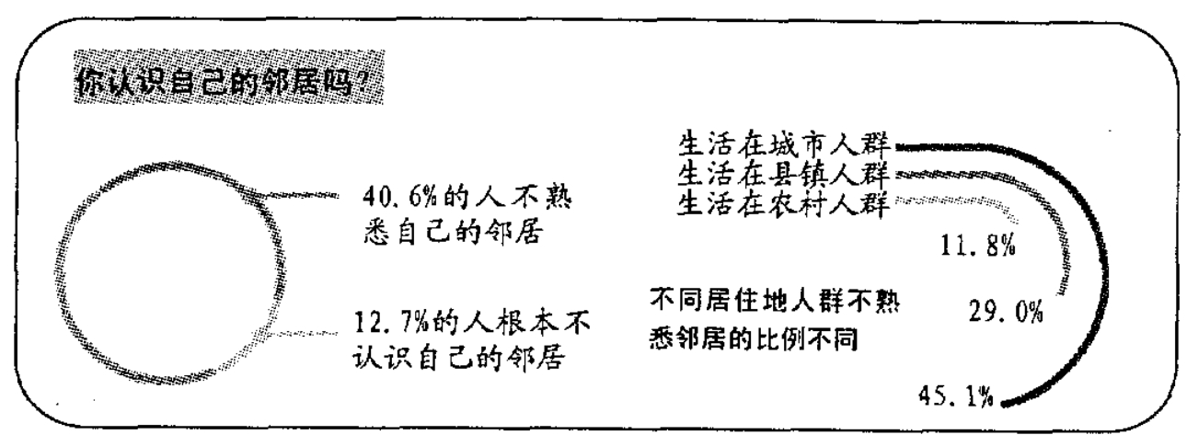
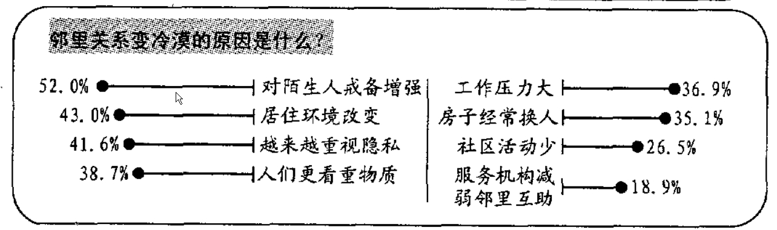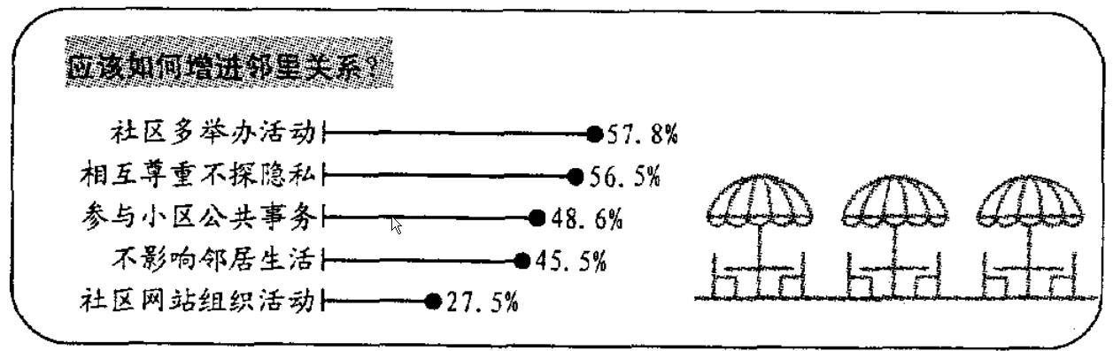
数据来源：中国青年报社全调查中心，民意中国网，搜狐新闻中心
（节选自《凤凰·都市》2016年第5期）
9．下列表述与调查结果不相符的一项是（▲）（3分）
A．受调查者中根本不认识自己邻居的人的比例并不大。
B．生活在城市的人群不熟悉邻居的比例超过生活在农村的人群。
C．居住环境改变是邻里关系变冷漠的最重要原因。
D．超过半数受调查者认为社区多举办活动能增进邻里关系。
10．【和邻居有哪些相处活动？】的统计数据反映出当下邻里相处存在什么问题？请简要说明。（4分）
11．有专家认为，“互信互助不互扰”是很合适的邻里关系。请运用“中国邻里关系调查”相关信息论证这个观点。（5分）

三、古诗文阅读（16分）
（一）（4分）
南溪弄水回望山园梅花
[宋]杨万里
梅从山下过溪来，近爱清溪远爱梅。
溪水声声留我住，梅花朵朵唤人回。
（选自《给孩子的古诗词》）
12．从下列题目中任选一题回答。（4分）
A．杨万里的小诗妙用动词。结合全诗，分析第一句中“过”字的妙处。
B．杨万里的小诗巧用叠词。分析诗歌三、四句中叠词的表达效果。
（二）（12分）
短文两篇
[宋]苏轼
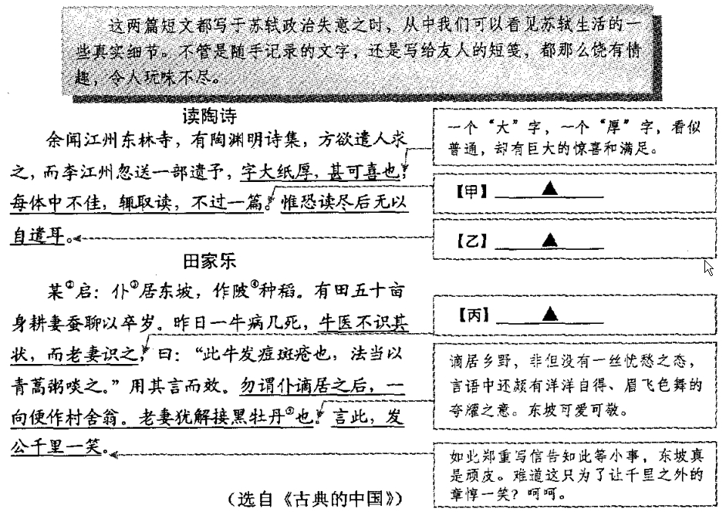
【注释】①两篇短文为作者被贬黄州、汝州时所作。②某：与后文的“公”都是指章惇，当时在京为官。③仆：对自己的谦称。④陂（bēi）：山坡，斜坡。⑤黑牡丹：牛的戏称。
13．解释下列句中的加点词。（4分）
（1）方欲遣人求之 ▲ （2）而李江州忽送一部遗予 ▲
（3）昨日一牛病几死 ▲ （4）用其言而效 ▲
14．用“/”给下面句子断句。（限断两处）（2分）
有田五十亩身耕妻蚕聊以卒岁。
15．阅读两篇短文，仔细体会苏轼的生活情趣。参考已有批注，给【甲】【乙】【丙】三处作批注。（6分） 【甲】每体中不佳，辄取读，不过一篇 ▲
【己】惟恐读尽后无以自遣耳 ▲
【丙】牛医不识其状，而老妻识之 ▲
四、语言运用（70分）
16．阅读材料，从以下任务中任选一项完成。（10分）

“为你读诗”是一个公众网络艺术平台，它用诗歌吟读的方式表达情感，推动诗歌成为当代中国人的日常生活方式，倡导诗意生活。“为你读诗”希望通过海内外各领域知名人士参与读诗，让大众尤其是青年人，与诗歌结缘。
【任务一】“我要读诗”
你想在“为你读诗”平台为亲友（或自己）读一首诗。给主编写一封邮件，请他同意你的请求。
【任务二】“邀Ta读诗”
你想在“为你读诗”平台听到知名音乐人周杰伦读诗。给主编写一封邮件，请他向周杰伦发出邀请。
要求：
①目的明确，理由合理，表达得体；
②正确书写汉字，准确使用标点，规范运用语言；
③120字左右；
④不得透露个人信息。
17．根据要求作文。（60分）
在这个时代，我们可以通过网络与地球上任何一个人聊天，却可能不知道自己的邻居是谁。
在本卷“现代文阅读（二）”中，一声“嘿，邻居”，一组“中国邻里关系调查”数据，或许会引起我们对邻里关系的关注，触发我们对邻里关系的深思。
请就“邻里关系”这个话题，自拟题目，写一篇文章。
要求：①文体自选；②不少于600字；③不得套写、抄袭；④不得透露个人信息。
【提示】你可以叙述身边的故事，也可以进行文学创作；可以结合调查报告，选择特定对象（如家长、社区负责人等）写一封信，阐述你的思考和建议；可以就这个话题提出自己的观点，结合生活或阅读的积累展开论述。

